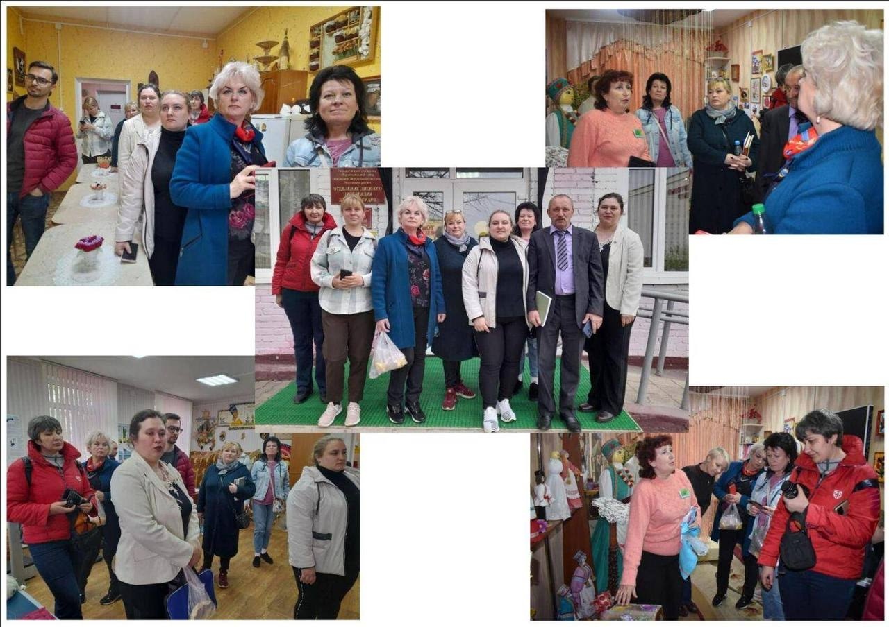

26 апреля 2023года. В рамках проекта «Развитие экологического туризма для содействия зелёному переходу к инклюзивному и устойчивому росту» прошёл семинар «Лучший опыт и практика сотрудничества на местном уровне по развитию экотуризма на особо охраняемых природных территориях».
В семинаре приняли участие представители проекта, странового офиса ПРООН, доноры и российские эксперты.
Подписана Декларация о партнёрстве участниками экотуристического кластера «ЭКО-РОСЫ», в состав которых входит отделение дневного пребывания для инвалидов и граждан пожилого возраста ГУ «ТЦ СОН Россонского района».
В рамках семинара было посещено отделение дневного пребывания для инвалидов и граждан пожилого возраста, заключен договор на реализацию сувенирной продукции отделения брендовой куклы «Россоночка».

